面向对象总结
面向对象作为程序设计的方法，其思想对提高程序的开发效率、可维护性具有重要的意义。因此,理解并熟练将其思想运用在编程中， 对以后的工作和学习是十分重要的。
1.类与对象

1.1先有类还是先有对象？
- 设计角度：先有对象，再有类。（抽象化过程）
实际为人思考过程。我们前期在对需求进行初步分析时，会对需求进行逐步拆分，寻找变化点，将不变划归为一类。
- 编码角度：先有类，再有对象。（具体化过程)
实际为书写过程。在思路清晰的情况下，就像程序自上而下执行过程一样，从上到下编码。

1.2类与对象的区别
- 抽象与具体
抽象（统一的概念），例如：动物、交通工具等。
万物皆对象。但是需求上的不同会导致划分标准的不同，下面的狗在动物中为具体对象，但在区分狗的品种时，狗又可以作为抽象的概念。
具体（单一的概念），例如：狗，汽车等。

1.3类于类的区别
- 行为的不同（函数/逻辑/算法？）
编程中我们将功能上的不同统称为行为上的不同。与我们常说的类的单一原则相对应，一个类之处理一种行为（一个变化点），这样理解更方便区分不同的类。

1.4对象与对象的区别
- 数据不同
我们举个例子，a=“张无忌”，b=“赵敏”。变量a与变量b可视为两个不同的对象（这里区别对象.变量中的对象）。

2.面向对象的三大特征
- 众所周知，程序员都是熟读兵法的。例如：分而治之，变则疏之。我首先想到的是大禹治水，但这两句话，其实是封装的设计思想。
- 秉承上述的思想，不会兵法的厨师绝对不是一个好程序猿。因此，我用“分久必合合久必分”来概括面向对象的三大特征。“分”分别代表封装和多态，“合”代表多态，承上启下，隔离变化。

2.1封装
1.数据角度：将一些基本数据类型复合成一个自定义类型。
多个数据转化为一个新数据类型
适用：多种信息在描述同一个事物
可以理解为为构造函数中的参数
def __init__(self,name,age):
self.name=name
self.age=age
2.行为角度：向类外提供必要的功能，隐藏实现的细节（命名以双下划线开头）。
函数表示一个行为，类可以将数据行为合二为一，表示世间万物。(实例方法/类方法)
这实则为封装的原则。
封装为面向对象的基石，封装其实也在进行继承和多态的过程。即使没有完全执行到后两步，总体思路已大体形成。
如图，我们对技能系统进行封装时，设计逐渐优化的同时，继承和多态的体现已有端倪。因此，封装实则为面向对象中最大的难点，需要我们在后续的学习中，细细揣摩。

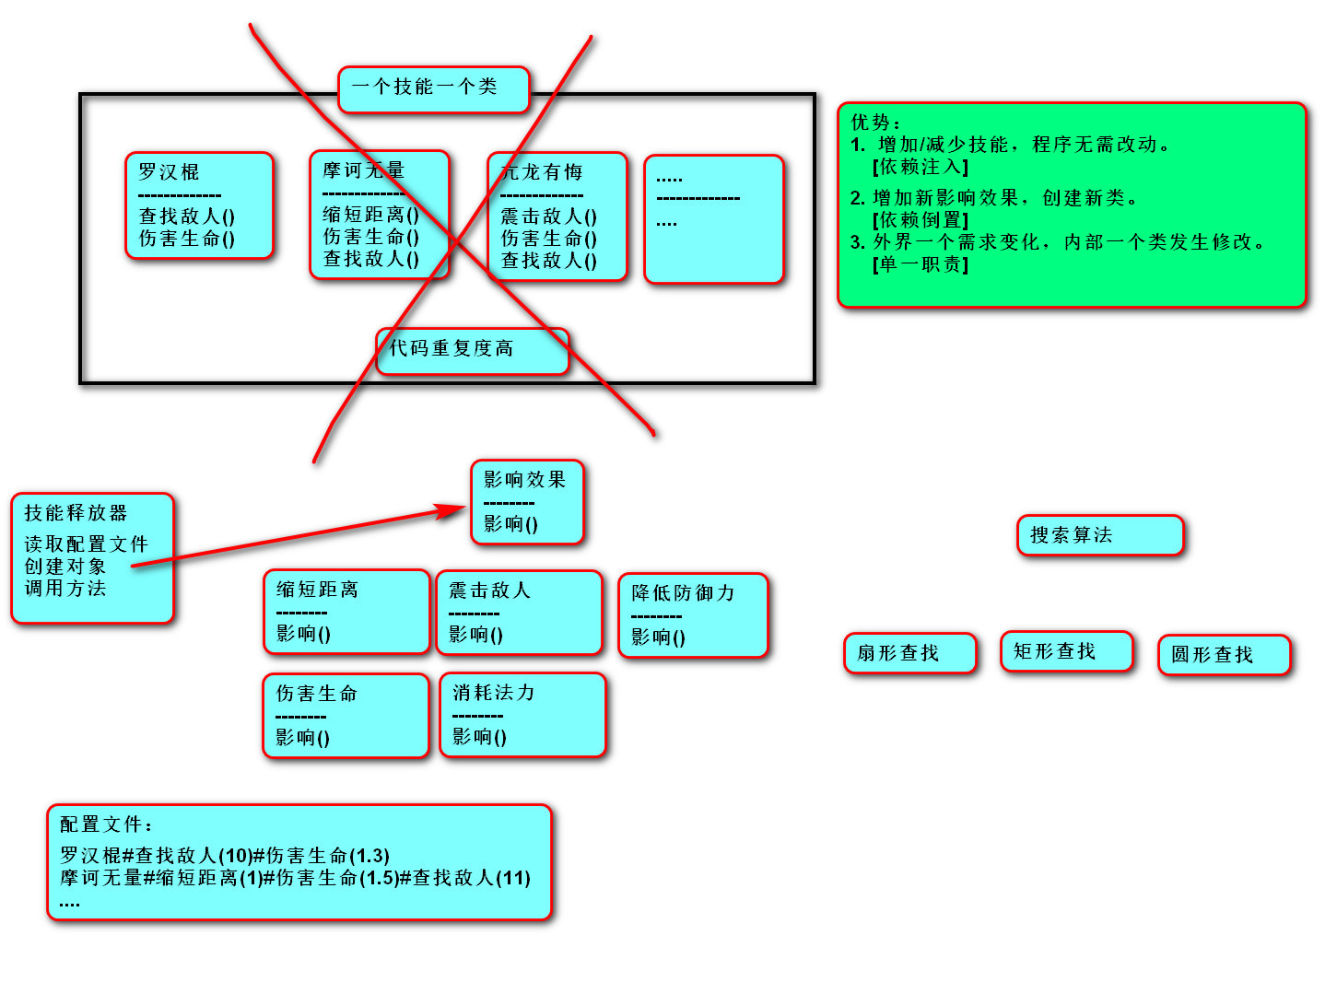

2.1.1封装的设计思想
1.分而治之
- 将一个大的需求分解为多个类，每个类处理独立的功能。
- 拆分的好处：便于分工，便于复用，可扩展性强。
2.变则疏之（封装变化）
- 将变化的地方独立封装，避免影响其他类。
- 分解需求，识别变化点，单独做成类。
3.高内聚（类内部高度聚集）
- 类中方法都在完成一项任务（单一职责）。
4.低耦合（类于类的关系尽量松散）
- 类于类之间的关联性与依赖度要低（每个类独立），让一个类改变其他类。

2.2继承
定义：重用现有类的功能与概念，并在此基础上进行扩展。
- 说到继承，我们首先想到的就是经常挂在嘴边的父类与子类的关系。父类是由多个类不断向上抽取共性内容（抽象化）而得到的，通过父类实现“分久必合”中“合”的功能。
- 数据上的继承：子类如果没有构造函数，将自动执行父类的，但如果有构造函数将覆盖父类的。此时必须通过super()函数调用父类的构造函数，以确保父类实例变量被正常创建。
- 行为上的继承：父类制定规范/标准，子类按照既定的规范执行（就是课堂所讲的立法保护）。这一点在实际开发过程中，体现的最为明显。实际开发中一般子类只继承行为，而不继承数据。子类使用构造函数，弥补代码的耦合度高的缺点，提高代码的复用性。（开闭原则）

说明：
1.事物具有一定的层次、渊源，继承才可以统一概念。
2.子类直接具有父类的成员（共性），还可以扩展新功能。
3.继承的耦度高，使用上诉行为上的继承，可以在编码过程中降低耦合度，但不可以完全消除。

2.2.1多继承
- 一个子类继承两个或两个以上的基类，父类中的属性和方法同时被子类继承下来。
- 同名方法的解析顺序（MRO， Method Resolution Order）:
类自身 --> 父类继承列表（由左至右）--> 再上层父类

A
/ \
/ \
B C
\ /
\ /
D

如果希望调用指定父类的方法,使用类名调用实例方法。如D想直接调用A中的方法，使用下列方法。
class A:
def fun(self):
pass
classB(A):
pass
classC(A):
pass
classD(B,C):
def fun(self):
A.fun(self)
- 这样做虽然方便调用，但是会加大代码的耦合度，严重违反了开闭原则。即所谓的牵一发而动全身，因此我们在面向对象编码的过程中，要摒弃多继承的思想。这个理解意思就可以，不重要。（最后一句是我觉得是QTX的心声）

2.3多态
定义：父类的同一种动作或行为，在不同的子类上有不同的实现。
作用：
1.继承将相关的概念的共性进行抽象，多态在共性的基础上，体现类型的个性。
2.增强程序的扩展性，体现开闭原则。
- 多态通俗将就是调用父类执行子类，这些都是以继承为前提，子类方法对父类方法的覆盖。我们常说多态的关键就是做。有了多态之后，从单一对象指挥其他对象做事情，转变为操作共性类型指挥一批对象做事情。真正实现了面向对象的开发，即找出解决问题的人，然后分配职责。

3.面向对象六大原则
1.开闭原则（目标）：允许增加新功能，不能修改客户端代码。
- “开”指的是一个类随时可以根据需求的变化对自己的功能进行扩展或者修改。也就是说代码的复用性要高，关键时候能“壁虎断尾”，而不是牵一发动全身。这一点至关重要，虽然学习了一段时间编程，但是程序报错，面对一堆红字又无从下手的情景历历在目。开闭原则是代码编写的终极目标。
- “闭”指的是不允许在扩展和修改功能的时候触及到已经写好的客户端代码(比如父类)。
2.单一原则:一个类只有一个变化点。
- 这个变化点不是一个函数，类是为实现一个功能而定义的，而在实现这个功能可能会使用多个函数。这一原则在继承和多态子类中体现的较为具体。
3.依赖倒置（手段）：调用父类（抽象/模糊/稳定），而不是调用子类（具体/变化）。
- 这就是我们常说的调用父类，执行子类。
4.组合复用：代码复用的最佳实践。
- 使用耦合度在相对较低的额关联方式替换耦合度最高的泛化（继承)方式。我觉得是尽量避免使用多继承的编码方式。

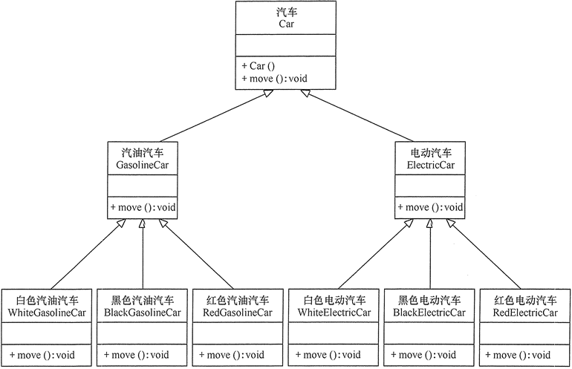

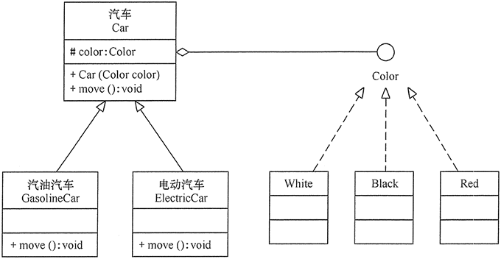

5.里氏替换：父类出现的地方可以被子类替换。
- 里氏替换主要思想就是只要父类可以被调用，子类就一定要替换父类被调用。这种情况并不是说父类没有意义，相反的，里氏替换进一步要求父类尽可能不要存在太具体的功能，能抽象就尽量抽象，任何的修改完全依靠子类来补充和修改，进一步实现开闭原则。
6.迪米特法则:类与类交互时，在满足功能要求的基础上，传递的数据量越少越好。因为这样可能降低耦合度。
- 迪米特法则的主要思想就是类于类之间尽可能不要有太多的关联，当一个类需要变化时，对其他类基本没有影响。

